Новые книги о котах и кошках


А Нань. Тайна чаши Трех месяцев осени / А Нань, Дай Ту ; перевод с вьетнамского Александра Сердюкова. – Москва : Махаон : Азбука-Аттикус, 2024. – 181, [3] с. : цв. ил. – (Императорские коты в Запретном городе). 6+
Императорские коты Запретного города по-прежнему странствуют в мире духов. Казалось, их секретная миссия – поиск древнего артефакта – близится к завершению. Так ли это? Что, если команда не справится и покинуть таинственный мир духов им не удастся? Но суперотряд не привык сдаваться!..

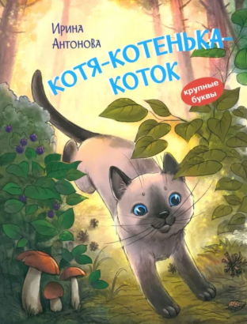
Антонова И. А. Котя-котенька-коток : рассказ / Ирина Алексеевна Антонова ; художник Гета Белоголовская. – Москва : ВАКОША, 2023. – 31, [1] с. : цв. ил. – (Книжная карусель). 6+
Однажды у бабушки появился котёнок, которого спас лесник. Имя появилось у него довольно скоро – Шкода. Ох, сколько всего он натворил у бабушки. Его даже в город к внукам на перевоспитание отправили, но это же Шкода, он смог ускользнуть и вернулся к хозяйке. Благодаря крупному шрифту книга подходит для самостоятельного чтения.
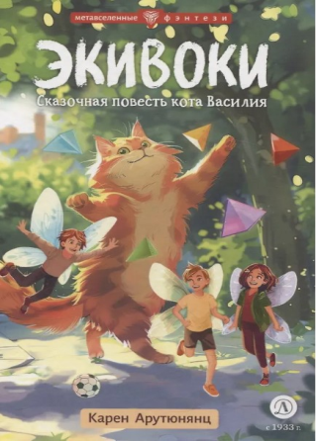
Арутюнянц К. Д. Экивоки. Сказочная повесть кота Василия : фантастическая повесть / Карен Давыдович Арутюнянц ; оформление серии А. Артемьевой. – Москва : Детская литература, [2024]. – 158, [2] с. : ил. – (Метавселенные фэнтези). 12+
История, рассказанная от лица обычного кота Василия, который волею судьбы стал спасителем первых волшебников Земли – экивоков.
Экивоки вернулись на родную планету из дальних миров в поисках Рубиновой пирамидки. Без её волшебной силы, дающей им жизнь, они могут погибнуть.
Но кот Василий, ставший волшебным и говорящим, мальчик Никита, живущий в доме, где ведутся поиски пирамидки, и восьмилетние близняшки Маша и Саша – общими усилиями помогут экивокам, кстати, лучшим футболистам Вселенной.
Вместе они пройдут все испытания, справятся со всеми кознями мошенников и найдут Рубиновую пирамидку!

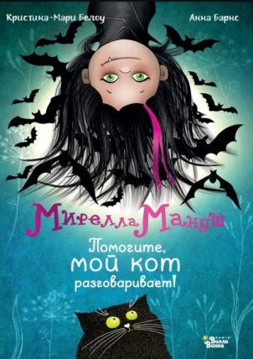
Белоу К.-М. Мирелла Мануш. Помогите, мой кот разговаривает! / Кристина-Мари Белоу, Анна Барнс ; иллюстрации Браун Анастасии ; перевод с немецкого Марии Дуденковой. – Москва : АСТ : Вилли Винки, 2025. – 168, [6] с. : ил. - (Мирелла Мануш) (Книги Вилли Винки). 6+

Меня зовут Мирелла, Мирелла Мануш.
Мне почти десять лет, у меня вырос странный зуб, и я только что узнала, что я – вампир! Теперь стоит солнцу закатиться за горизонт, я могу превращаться в летучую мышь, а мой кот оказался моим тотемным защитником. Но самое крутое: я начала понимать язык животных! С ума сойти, правда? Вот будет здорово помогать папе лечить животных в нашем зоопарке! Но пока – тс-с-с! – я должна хранить всё в тайне от него, как попросила мама и любимая тётушка Элли.
И это сложнее всего на свете!

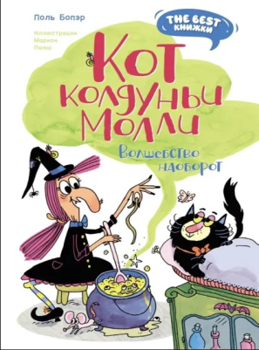
Бопэр П. Кот колдуньи Молли. Волшебство наоборот : сказочная повесть / Поль Бопэр ; перевод с французского Ирины Прессман ; художник Марион Пюэш. – Москва : Махаон : Азбука-Аттикус, 2024. – 156, [4] с. : ил. – (The best книжки. Смешные приключения). 0+

Главная героиня – юная колдунья Молли, которая недавно закончила Школу колдовства. Теперь она намерена принять участие в конкурсе на звание лучшей колдуньи года. Молли собирает чемоданы, повторяет заклинания и готовит пузырьки с волшебными ингредиентами, необходимыми для выполнения конкурсных заданий. И – только представьте! – именно в этот момент происходит настоящая катастрофа! Что случилось? Почему Молли утратила все свои колдовские способности, зато их приобрёл её ангорский кот Маркус? Вот как раз тут-то и начинается самое интересное…

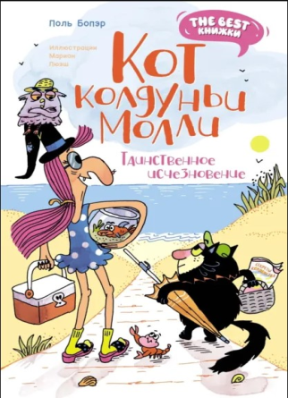
Бопэр П. Кот колдуньи Молли. Таинственное исчезновение : сказочная повесть / П. Бопэр ; перевод с французского И. Прессман ; художник М. Пюэш. – Москва : Махаон : Азбука-Аттикус, 2024. – 157, [3] с. : ил. – (The best книжки. Смешные приключения). 0+

Приключения продолжаются! Юная колдунья Молли и её верный помощник кот Маркус, обойдя всех соперников, стали лучшими на Большом турнире колдовства. Несомненно, они заслужили отдых! Куда же отправиться? Конечно, к морю! Друзья размечтались, как будут нежиться на тёплом песочке под ласковым солнышком… Но все планы рухнули, когда в один совсем не прекрасный день Маркус исчез…

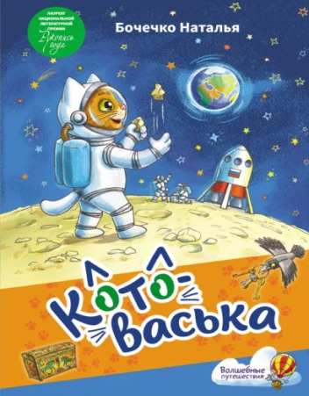
Бочечко Н. Кото-васька / Н. С. Бочечко ; художник И. Иванова. – Москва : АСТ, 2024. – 112 с. : цв. ил. – (Волшебные путешествия). 6+

Котоваська – кот-странник. Он может оказаться где захочет, всего лишь сделав кувырок через голову. Котоваська побывает на Луне, у подножия вулкана и на арене цирка, сделает мёртвую петлю вместе с пилотами самолёта и спасёт пингвинят от гигантских буревестников… А ещё у него есть тайна. Отчего он иногда грустит и долго не возвращается из путешествий домой. Что он ищет в далёких странствиях по всему свету? С семьёй Кузькиных кот-странник узнает, как это важно, когда тебе есть куда возвращаться.

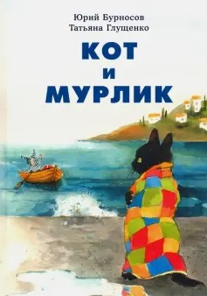
Бурносов Ю. Н. Кот и Мурлик : сказка / Ю. Н. Бурносов ; иллюстрации Т. Глущенко. – Москва : НИГМА, 2025. – 69, [3] c. : цв. ил. 0+
Мурлик Фирс очень хотел найти своего кота, чтобы заботиться о нём, ведь мурлики – такие милые и добрые существа! Наконец, после долгих поисков, ему повезло – да вот только кот его оказался мрачным и неприветливым? Но со временем Фирс понял, что первое впечатление обманчиво, и их с Котом знакомство переросло в крепкую дружбу. Ведь на самом деле Кот чувствовал себя одиноким и ему очень нужен был кто-то, с кем можно вместе гулять под дождём, смотреть на море, шутить, улыбаться и просто мечтать?

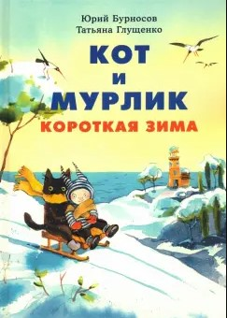
Бурносов Ю. Н. Кот и Мурлик. Короткая зима : сказка / Юрий Николаевич Бурносов ; иллюстрации Татьяны Глущенко. – Москва : НИГМА, 2024. – 69, [3] c. : цв. ил. 6+

Однажды холодным снежным утром Пёс получил от дальней родственницы приглашение навестить её в солнечном городе Мурзине на берегу моря, где живут наши старые друзья – Кот, мурлик по имени Фирс, Зюря и много-много других мурликов, котов и кошек. Пёс долго сомневался, но всё же решился – очень уж хотелось погреться на солнышке!
Но не успел он обосноваться в уютном городке, как в Мурзин пришла самая настоящая зима! Только представьте, как удивились Кот, Фирс и все их друзья и соседи. Зюря даже побежала спасать Офиурлу из моря! Но снег и холод – это ещё полбеды. Местным котам и кошкам очень не понравилось, что рядом с ними будет жить какой-то Пёс, и в городке назрела большая ссора. Неужели обитатели Мурзина забыли о своём гостеприимстве? И какие ещё сюрпризы готовит нашим друзьям наступающий Новый год?

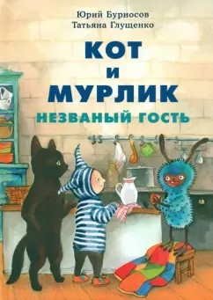
Бурносов Ю. Н. Кот и Мурлик. Незваный гость : сказка / Юрий Николаевич Бурносов ; иллюстрации Татьяны Глущенко. – Москва : НИГМА, 2024. – 69, [3] c. : цв. ил. 0+

Приключения Кота и мурлика Фирса продолжаются! Однажды на пороге домика у маяка появилась незнакомка в бирюзовой шубке. Друзья приветливо встретили её, но странное существо было уж слишком угрюмым!
Несмотря на радушный приём, Зюря, а это была именно она, никак не хотела дружить с хозяевами домика. Вечно со всеми ссорилась, уходила гулять сама по себе, однажды даже уплыла на необитаемый остров… а ещё то и дело меняла цвет шубки. Но Кот и Мурлик помогли Зюре понять очень важную вещь: друг не обязан во всём с тобой соглашаться, но он всегда будет рядом – несмотря ни на что.

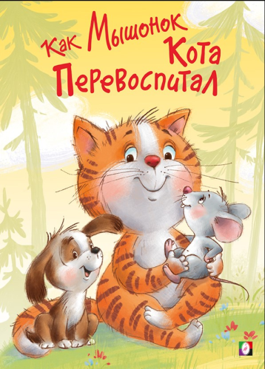
Гурина И. В. Как Мышонок Кота перевоспитал : поучительные истории / И. В. Гурина ; художник М. Н. Комарова. – Москва : Фламинго, 2024. – [16] с. : цв. ил. 0+

Увлекательная история про кота Капитона и мышонка познакомит мальчиков и девочек с правилами поведения и объяснят, почему нужно быть вежливыми. Забавные герои на собственном примере покажут, как исправлять ошибки и решать важные детские проблемы.

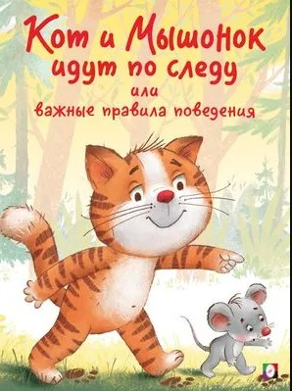
Гурина И. Кот и Мышонок идут по следу или важные правила поведения : поучительные истории / Ирина Гурина ; иллюстрации Марии Комаровой. – Москва : Фламинго, 2024. – [14] с. : цв. ил. 0+
В лесу случилось неслыханное происшествие! У зверей стали пропадать припасы.
Мышонок по имени Пиклик вместе со своим другом котом Капитоном решают разгадать эту загадку и найти причину пропажи.
Для этого им придётся встретиться со многими обитателями леса, и, наконец, распутать загадочный клубок странных пропаж.
Однако, всё оказывается не так просто. Чтобы найти помощь и поддержку, придётся научиться важным правилам поведения в обществе!

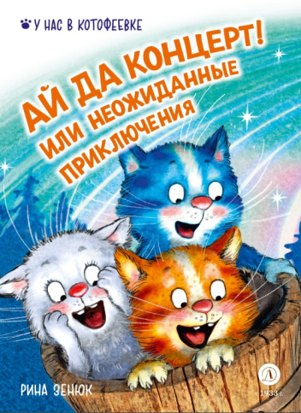
Зенюк Р. Ай да концерт! Или неожиданные приключения / Рина Зенюк ; иллюстрации автора. – Москва : Детская литература, [2025]. – 28, [4] с. : цв. ил. – (У нас в Котофеевке). 0+

В Котофеевку приезжает знаменитая группа «Ласковый март». Вечером папа Степан и мама Мурка отправляются на концерт и обращаются к бабе Бусе с просьбой присмотреть за котятами. Ну, согласитесь, дело житейское. Но только не для Феди, Васи и Тоси: их ждут настоящие приключения!

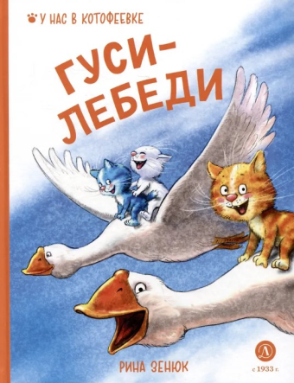
Зенюк Р. Гуси-лебеди / Рина Зенюк ; иллюстрации автора. – Москва : Детская литература, [2024]. – 30, [2] с. : цв. ил. – (У нас в Котофеевке). 0+

Нынче в Котофеевке все мечтают завести гусей! Потому что давно известно: гуси очень умны, а при правильном воспитании вы получите верных друзей. Вот и Степан поддался уговорам домочадцев и привёз с воскресной ярмарки парочку очаровательных птиц… Вы уже догадываетесь, что именно так и начинаются настоящие приключения!

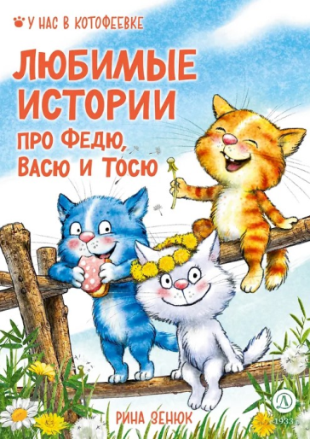
Зенюк Р. Любимые истории про Федю, Васю и Тосю / Рина Зенюк ; иллюстрации автора. – Москва : Детская литература, [2025]. – 156, [4] с. : цв. ил. – (У нас в Котофеевке). 0+

В этой книге собраны истории, полюбившиеся читателям, и именно с них в Котофеевке начались настоящие приключения! Наверняка вы уже слышали про то, как Федя, Вася и Тося отправились на рыбалку, разгромили курятник Семёновны, сбежали с цирком и устроили сюрприз для мамы? Если эти сюжеты уже знакомы вам, то, конечно, вы полюбили нашу дружную троицу! Вот и котофеевцы их обожают: даже когда котята шалят, они умеют исправлять положение и могут собрать всех соседей за большой праздничный стол! А вот «Снежный гость» – это новая книга в серии. Её история разворачивается прямо накануне Нового года! Вас ждёт яркое праздничное событие. Неважно, сколько вам лет, готовы поспорить, что вы точно не откажетесь от путешествия в Котофеевку. И самое время отправиться в путь!

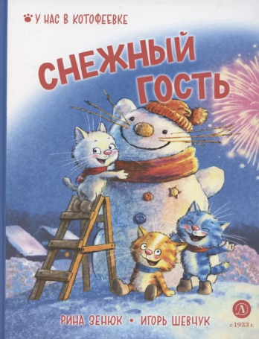
Зенюк Р. Снежный гость / Рина Зенюк, Игорь Шевчук ; иллюстрации автора. – Москва : Детская литература, [2025]. – 30, [2] с. : цв. ил. – (У нас в Котофеевке). 0+

Накануне Нового года в Котофеевке произошли загадочные события. Сначала гром и молния в зимнем небе. Затем Федя, Вася и Тося устроили погром во дворе тётки Обжорихи. Впрочем, это ещё можно объяснить. Читатели знают, что наша дружная троица любит шалить. А вот снежный гость к праздничному столу – это, пожалуй, станет событием года. Давайте разберёмся во всём по порядку и встретим Новый год с котофеевцами!

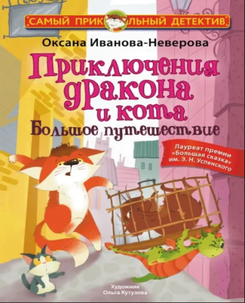
Иванова-Неверова О. Приключения дракона и кота. Большое путешествие / Оксана Иванова-Неверова ; иллюстрации: Ольга Кутузова ; дизайн обложки: Екатерина Оковитая. – Москва : АСТ : Астрель-СПБ, 2024. – 144 с. : цв. ил. – (Самый прикольный детектив). 6+

Книга с захватывающими приключениями понравилась всей семье. История о Коте и его дракончике, которые вынуждены бежать от загадочного чудища, наполнена неожиданными поворотами и интересными персонажами. Автор пишет о дружбе, смелости и самопожертвовании. К тому же, книга поучительна.

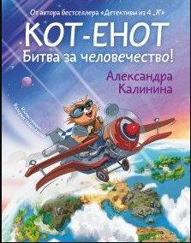
Калинина А. Н. Кот-енот. Битва за человечество! / Александра Николаевна Калинина ; иллюстрации Валерия Новоселова. – Москва : АСТ : Астрель-СПб, 2024. – 60, [4] с. : цв. ил. – (Мир, дружба и жвачка). 6+

Каждому котику нужен свой человек. Котёнок Лаки знает об этом всё и даже готов рассказать в енотиковой школе.
А что случится, если человечество решат захватить банда хомяков-каратистов, безжалостная поглотительница ластиков морская свинка Мила и целая группа енотов-полоскунов?!

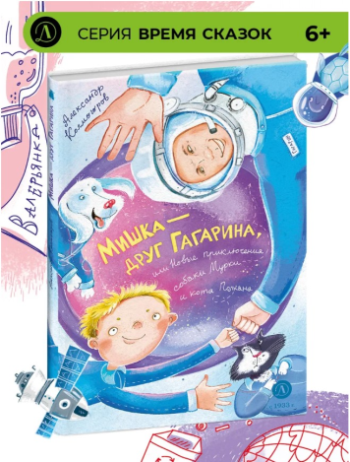
Колмогоров А. В. Мишка – друг Гагарина, или Новые приключения собаки Мурки и кота Полкана : сказка / Александр Васильевич Колмогоров ; иллюстрации Екатерины Путиловой. – Москва : Детская литература, 2025. – 144 с. : цв. ил. – (Время сказок). 6+

Это захватывающая повесть о новых приключениях любимых героев: отважной собаки Мурки и находчивого кота Полкана. На их пути появляется загадочный медведь Мишка – не кто иной, как давний знакомый самого Юрия Гагарина! Книга подарит вам радость от чтения, чувство дружбы и весёлого волшебства.

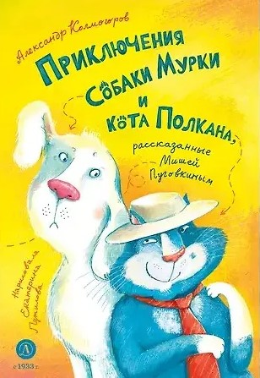
Колмогоров А. В. Приключения собаки Мурки и кота Полкана, рассказанные Мишей Пуговкиным : сказка / Александр Васильевич Колмогоров ; иллюстрации Екатерины Путиловой. – Москва : Детская литература, 2024. – 104 с. : цв. ил. – (Время сказок). 6+

Внимание-внимание! Кто это там безобразничает? А кто совершает отважные подвиги? Да это же второклассник Миша Пуговкин, хитрый кот Полкан и добрейшей души собака Мурка! Как-как их зовут? Мы точно никого не перепутали? Миша проводит время с пользой – летает на самолёте в далёкую Бразилию, ловит шпионов на границе, путешествует на подводной лодке и спасает цирковых зверей. И когда он только успевает рассказывать истории о своих весёлых приключениях?

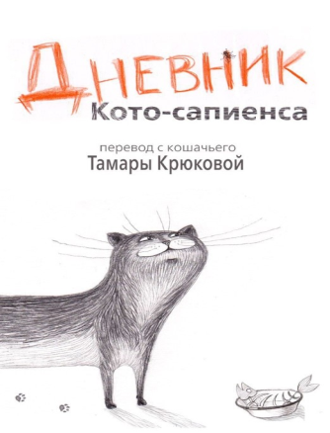
Крюкова, Т. Ш. Дневник Кото-сапиенса : [юмористическая повесть в рассказах] / Тамара Шамильевна Крюкова ; [художник Е. Черникова]. – Москва : Аквилегия-М, 2020. – 190, [2] с. : ил. 12+

Представляем вашему вниманию уникальный труд –дневник кота Барсика. Согласитесь, редкий случай, когда автором книги является представитель кошачьих. Переговоры по поводу данного издания были сложными и продолжительными, поскольку Барсик долго не мог решиться обнародовать заметки о своей личной жизни. Однако кот Барсик просил отметить, что все неоспоримые достоинства дневника – исключительно его заслуга. А если читатель заметит в тексте какие-либо недочеты, то все претензии следует предъявлять Тамаре Крюковой. Мало ли что она переврала при переводе с кошачьего.

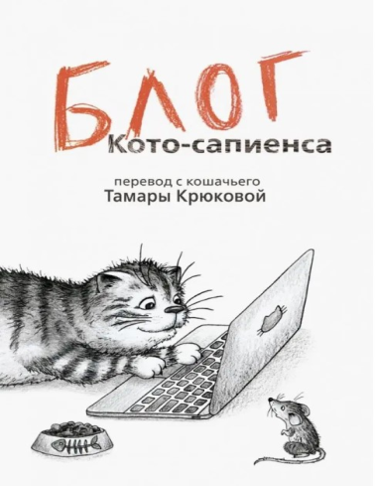
Крюкова, Т. Ш. Блог Кото-сапиенса : [юмористическая повесть в рассказах] / Тамара Шамильевна Крюкова ; [художник Д. Лощилова]. – Москва : Аквилегия-М, 2020. – 192 с. : ил. 12+

Кот Барсик, решил выступить в новом амплуа. Поскольку социальные сети набирают оборот, он стал блогером. Число его поклонников неуклонно растёт. Впрочем, Барсик не останавливается на достигнутом. Он подумывает о том, чтобы организовать движение за равноправный доступ семейства кошачьих к гаджетам. Кото-сапиенс уверен, что будь у его хвостатых собратьев возможность пользоваться Интернетом, он уже давно бы вошёл в число блогеров миллионников.

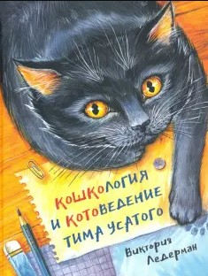
Ледерман В. Кошкология и котоведение Тима Усатого : [повесть] / Виктория Ледерман ; художник Юлия Гончарова. – Москва : Аквилегия-М, 2021. – 71, [9] с. : цв. ил. 6+

Второклассник Тим Усатов очень удивился, когда однажды к нему пришёл как к себе домой чёрный кот. Пришёл и остался жить. И принёс с собой кучу вопросов. Почему коты не любят закрытых дверей? Сколько пальцев на лапах у кота? Как кошки находят дорогу домой? И, наконец, где у котов располагается мурчалка? Но самый главный вопрос, который волнует Тима, - почему кот пришёл именно к нему? А что, если это было вовсе не случайно?


Леди Баг и Супер-Кот. Герои против зла : комикс / перевод с итальянского Федора Каузова. – Москва : АСТ : Мультибукс, 2024. – 80 с. : цв. ил. – (Леди Баг и Супер-Кот. Истории в комиксах). 6+

У Маринетт и Эдриана есть секрет: благодаря своим волшебным талисманам они могут превращаться в Леди Баг и Супер-Кота – супергероев с необыкновенными способностями. В борьбе за спасение Парижа они становятся непобедимой командой против армии злодеев во главе с жестоким Бражником.

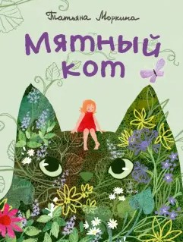
Моркина Т. В. Мятный кот : сказка / Татьяна Вячеславовна Моркина ; иллюстрации Дарьи Беклемешевой. – Москва : НИГМА, 2024. – [24] с. : цв. ил. 0+

У Сони в саду есть любимое место – там, где растёт мята. Теперь даже оно не радует, ведь у девочки появилась младшая сестра, которая забрала себе мамино внимание и время. Но однажды Соня встречает здесь удивительного кота...

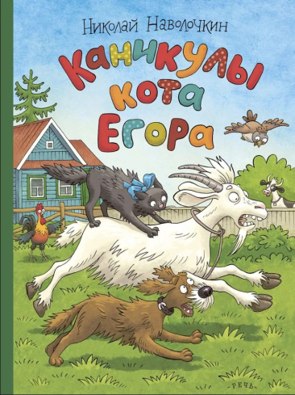
Наволочкин, Н. Д. Каникулы кота Егора : повести / Николай Дмитриевич Наволочкин ; художник Ольга Громова. – Санкт-Петербург ; Москва : Речь, 2024. – 208 с. : цв. ил. 6+

Кто бы мог подумать, что в одно лето вся жизнь кота Егора, баловня и неженки, изменится! А всё потому, что ему пришлось покинуть уютную хозяйскую квартиру и провести каникулы в самом обычном посёлке. Там его ждёт волнующее знакомство с огромным и полным тайн окружающим миром, новыми верными друзьями и настоящим вольным житьём.

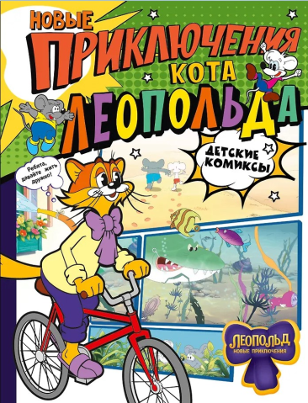
Новые приключения кота Леопольда : по мотивам мультипликационного сериала «Новые приключения кота Леопольда» / дизайн обложки Наталия Сушкова. – Москва : АСТ : Астрель СПб, 2024. – 48 с. : цв. ил. – (Детские комиксы). 0+

Кто не знает Леопольда? Это самый добрый, мудрый и невероятно спокойный кот! Леопольд – очаровательный интеллигент, который всегда носит бабочку и готов дружить даже с мелкими вредителями Белым и Серым. Истории про кота Леопольда – актуальны и учат добру, милосердию и взаимовыручке. Они помогают увидеть прекрасное в каждом дне и призывают радоваться окружающей природе. Приключения кота Леопольда вселяют веру в то, что всё будет хорошо!

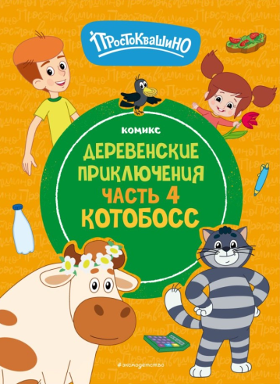
Простоквашино. Деревенские приключения : комикс. Ч. 4 : Котобосс / автор сценария М. Кучин [и др.] ; режиссеры М. Солошенко [и др.]. – Москва : Эксмо : #Эксмодетство, 2024. – 62, [2] c. : цв. ил. – (Союзмультфильм. Комиксы для тех, кто "ужасно боится всего скучного"!). 6+

Четвёртая часть комикса для семейного чтения по популярному мультсериалу «Простоквашино» от студии «Союзмультфильм»!
5 веселых историй о выдающемся фермере, успешном бизнесмене и просто невероятно милом котике: Матроскине! Новое «Простоквашино» теперь и в формате комикса!

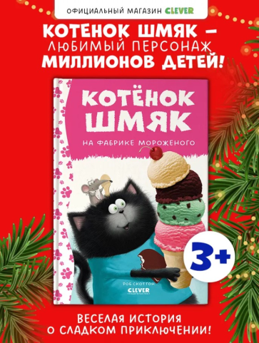
Скоттон Р. Котенок Шмяк на фабрике мороженого : история с участием персонажей, придуманных Робом Скоттоном / Роб Скоттон, Лора Дрисколл ; текст Лоры Дрисколл ; перевод с английского Татьяны Покидаевой ; иллюстрации Роберта Эйбеза ; оформление обложки Рик Фарли. – Москва : Клевер-Медиа-Групп, 2023. – 28, [2] с. : цв. ил. – (Котенок Шмяк). 0+

Сегодня котята всем классом отправляются на фабрику мороженого. Шмяк и его лучший друг Сырник предвкушают, что им достанется целая гора лакомства. Но они даже не подозревают, что ещё их ожидает во время этой экскурсии…

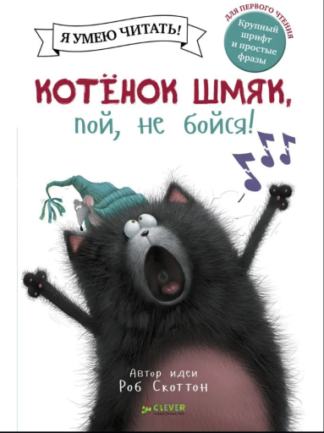
Скоттон Р. Котенок Шмяк, пой, не бойся! : история с участием персонажей, придуманных Робом Скоттоном / Роб Скоттон, Крис Стратен ; текст Криса Стратена ; перевод с английского Татьяны Покидаевой ; иллюстрации Роберта Эйбеза ; обложка оформлена автором. – Москва : Клевер-Медиа-Групп, 2019. – 32 с. : цв. ил. – (Котенок Шмяк). 0+

В кошачьей школе скоро День открытых дверей, и учительница объявляет котятам, что они будут петь хором. Шмяк ужасно волнуется. Он стесняется выступать перед публикой, а уж тем более – петь! Ему так страшно, что он не может даже мяукнуть! Удастся ли котенку Шмяку преодолеть страх и сделать так, чтобы родители им гордились?

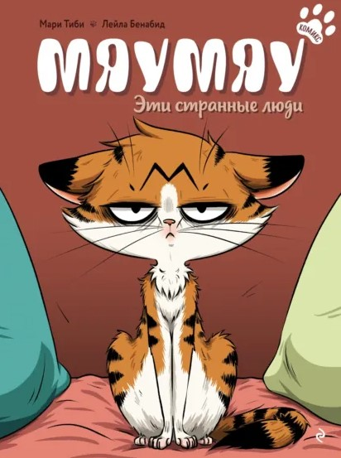
Тиби М. Мяумяу. Эти странные люди : комикс / Мари Тиби ; иллюстрации Лейлы Бенабид ; перевод с французского Д. С. Орловой. – Москва : Эксмо, 2024. – 43, [1] c. : цв. ил. – (Без кота и жизнь не та! Пушистые комиксы). 0+

Мяумяу – очаровательный рыжий кот, который мирно живёт со своим хозяином. Но у людей такие странные привычки! То двулапый передвинет мебель и достанет ужасного монстра с длинным хоботом, то посадит в клетку и вернёт домой со странным головным убором. Мяумяу остаётся только недоумевать, наблюдая за загадочными действиями хозяина.

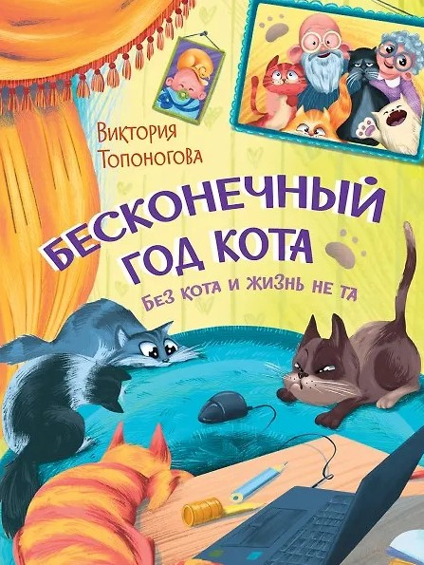
Топоногова В. В. Бесконечный год кота : стихи / Виктория Викторовна Топоногова; художник Наталья Бурдина. – Москва : ВАКОША, 2025. – 32 с. : цв. ил. – (Книжная карусель). 6+

Сборник веселых стихов приоткрывает завесу тайной жизни наших любимых питомцев. Вы узнаете о любимых праздниках котов, об из занятиях в «свободное время», про их «стандарты красоты» и представлениях о прекрасном, о том, какие песни они любят петь и кого ждут в гости, какие сны им снятся и об их любимых видах спорта. Своенравные и покладистые, задиры и тихони, ласковые и дерзкие — такие разные, но одинаково любимые своими хозяевами.

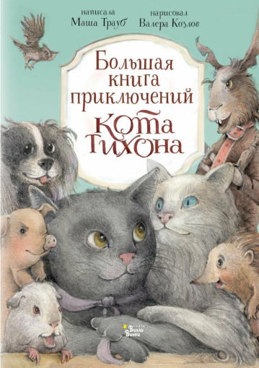
Трауб М. Большая книга приключений кота Тихона / Маша Трауб ; нарисовал Валера Козлова. – Москва : АСТ : Книги Вилли Винки, 2024. – 336 с. : ил. – (Приключения кота Тихона) (Книги Вилли Винки). 6+

Кот Тихон родился в музее и работал музейным котом, пока не случилась беда и он не оказался в одиночестве в заброшенном доме где-то вдали от города. Так начинается история большого путешествия и возвращения домой самого очаровательного, умного и справедливого кота, который встречает друзей, побеждает врагов и находит выход даже из самой отчаянной ситуации. Невероятные и головокружительные приключения кота Тихона и его друзей!

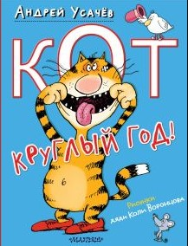
Усачев А. А. Кот круглый год! / Андрей Алексеевич Усачев ; рисунки дядя Коли Воронцова. – Москва : АСТ : Малыш, 2024. – 72, [8] с. : цв. ил. – (Книги А. Усачева). 0+

Домашние коты вальяжно спят дома, мурчат и играют с клубочками, но когда они остаются одни дома, то начинается самое веселье! Прочитайте книжку и узнайте, что делают коты весь год! А потом выполните задания, которые придумали сами

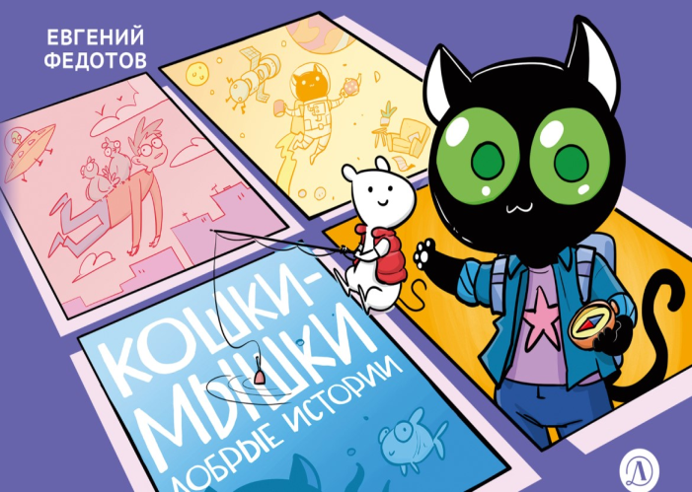
Федотов Е. Кошки-мышки. Добрые истории : графическая история / Евгений Федотов. – Москва : Детская литература, 2024. – 166, [2] с. : цв. ил. - (Комикс). 6+

Может ли существовать дружба между котом и мышью? Или им суждено вечное противостояние?
Перед вами сборник самых ярких, смешных и добрых историй «Кошки-Мышки». Эта книжка просто создана для поднятия настроения читателям всех возрастов. Евгений Федотов уже много лет создаёт мир двух необычных приятелей: чёрного кота и белой мышки.
Давайте вместе убедимся, что в этом мире возможно всё!
Главное – доброта!

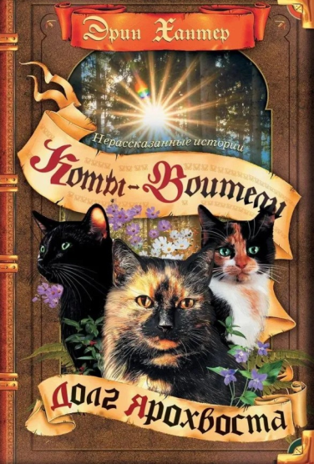
Хантер Э. Нерассказанные истории. Долг Ярохвоста : сборник / Эрин Хантер ; перевод В. Максимовой ; иллюстрации Ю. Меньшиковой. – Москва : Просвещение : ОЛМА, 2024. – 384 с. : ил. – (Коты-воители). 6+

«Нерассказанные истории. Долг Ярохвоста» – пятый сборник повестей о самых драматических моментах судьбы отдельных персонажей эпопеи «Коты-воители». Действие трех повестей происходит в разные эпохи и с разными героями, но объединяет их одно – всем героям однажды придётся сделать очень непростой выбор, руководствуясь лишь собственным пониманием долга и чести.

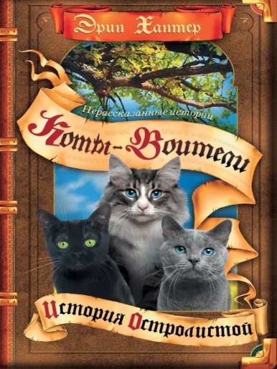
Хантер Э. Нерассказанные истории. История Остролистой : сборник / Эрин Хантер ; перевод В. Максимовой. – Москва : Просвещение : ОЛМА, 2024. – 352 с. : ил. – (Коты-воители). 6+

Это первый сборник повестей о самых драматических моментах судьбы отдельных героев эпопеи «Коты-воители». Исчезнув в туннелях на берегу озера, Остролистая решила, что это навсегда. Но ее приключения только начинались...

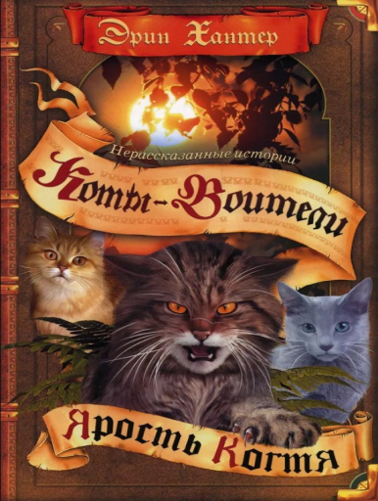
Хантер Э. Нерассказанные истории. Ярость Когтя : сборник / Эрин Хантер ; перевод В. Максимовой ; иллюстрации Ю. Меньшиковой. – Москва : Просвещение : ОЛМА, 2024. – 352 с. : ил. – (Коты-воители). 6+

Это второй сборник повестей о самых драматических моментах судьбы отдельных героев эпопеи «Коты-воители».

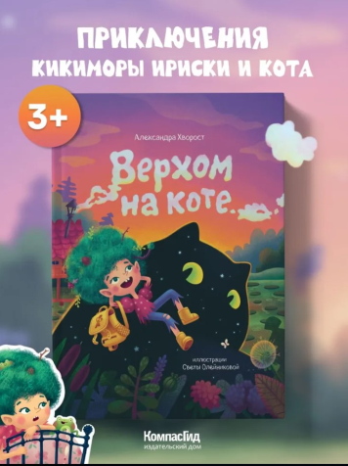
Хворост А. Верхом на коте / Александра Хворост ; иллюстратор Света Олейникова. – 2-е изд., стереотип. –Москва : КомпасГид, 2025. – 64 с. : цв. ил. 0+

«Мам, у нас дома слишком скучно. Одно слово – болото!» – однажды утром заявила маленькая кикимора Ириска. И решила, что ей срочно нужен друг, домашний питомец. Крокодил или болотный гном? Нет! Мама согласилась только на кота, и Ириска отправилась на его поиски... в болоте? Задачка не из лёгких! Как же выглядит этот кот и где его искать? А если Ириска всё-таки найдёт этого диковинного зверя, то согласится ли он подружиться с ней, да ещё и жить в доме кикимор?

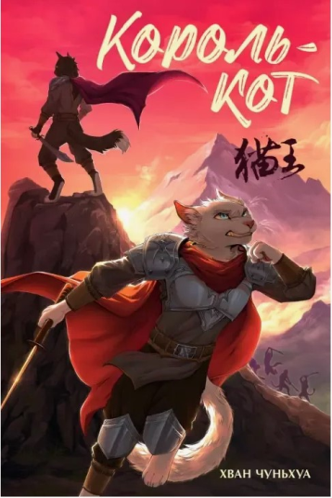
Чуньхуа Х. Король-кот / Хван Чуньхуа ; перевод с китайского Олеси Лаевой. – Москва : АСТ, 2024. – 318, [2] с. – (Коты-воины) (Бумажный фонарик). 12+

На королевство Туми уже много лет совершают набеги дикие коты. Изгнанные из дома за коварство и жестокость, они полны решимости отомстить и свергнуть с престола старого короля-кота Мудроуса. Сыновья короля Белохвост и Чернохвост готовы по-разному сражаться за судьбу своей родины. Но чьи поступки и решения окажутся верными? Кто закончит многолетнюю войну? И кто может стать новым Королем-котом?

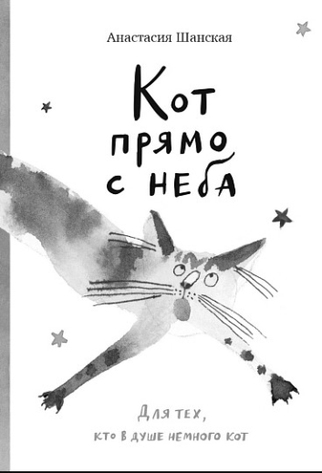
Шанская, А. Кот прямо с неба / Анастасия Шанская ; иллюстрации Екатерины Сафро. – Москва : Самокат, 2025. – 160 с. : ил. – (Лучшая новая книжка). 6+

Обаятельный нахал, умный хитрюга, зловредный красавец и наглец – вот он какой, этот кот Ефим! Смешная и трогательная повесть Анастасии Шанской «Кот прямо с неба» рассказывает о том, как Ефим (он же Фима, он же Фимозятина, он Фимозный-навозный) свалился с неба, точнее с седьмого этажа, на голову обычной семье, и началось… С ним не соскучишься! Каждый день с Фимой – испытание на прочность. «Я там обои в коридоре ободрал. Можете переклеивать». А как же хозяева понимают его язык? Очень просто: если считаешь себя не царём природы, а частью этого прекрасного мира, поймёшь даже кузнечика.

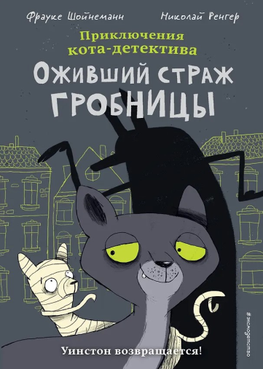
Шойнеманн Ф. Оживший страж гробницы / Фрауке Шойнеманн ; перевод с немецкого Г. А. Яшиной. – Москва : Эксмо : Эксмодетство, 2024. – 167, [9] с. : ил. – (Приключения кота-детектива). 12+

Кот-детектив Уинстон и его друзья возвращаются! Новое запутанное дело теперь в формате КОМИКСА. Древний Египет, мумии и очаровательный кот – история об Уинстоне получилась невероятно захватывающей и интересной, а чувство юмора кота-детектива, как обычно, на высоте!
Мама-кошка Миу отчаянно нуждается в помощи Уинстона! Кто-то украл золотую посмертную маску фараона. И если она не найдется в ближайшее время, Миу настигнет месть ужасного Анубиса...

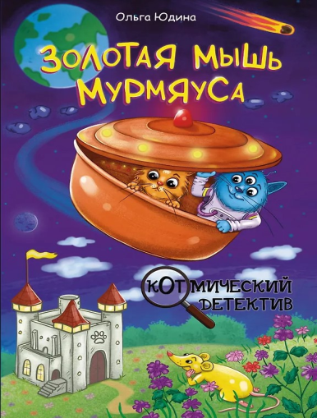
Юдина О. Золотая мышь Мурмяуса : повесть / Ольга Юдина ; иллюстрации Татьяны Юдиной. – Москва : АСТ, 2024. – 192 с. : ил. – (Котмический детектив). 12+

Когда в тихом вечернем парке приземлился странный оранжевый тазик, никто и подумать не мог, какими приключениями это обернётся для рыжего кота Афанасия. Теперь Афанасию и его новому другу, космическому разведчику Нептуну, предстоит отправиться на планету Мурнера, чтобы отыскать Золотую мышь – главное сокровище мурнерианского короля.

